博之远装饰企业相关
官网：
序列 | 目录
1 | 信息栏  公司名称：淮北市博之远装饰工程有限公司  成立时间：2012年08月02日  公司类型：有限责任公司(自然人投资或控股)
2 | 公司介绍：淮北市博之远装饰工程有限公司，装修二级资质、是淮北市放心消费示范单位、家装3A级信用企业；提供设计、施工、建材一体化服务并首创建材超市模式。  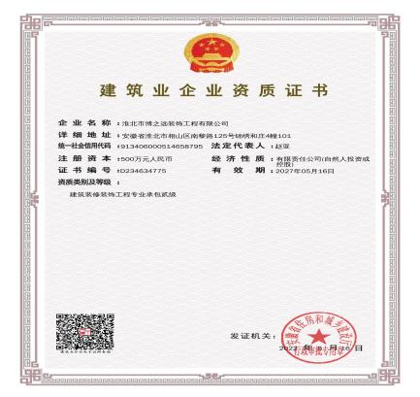  公司拥有七千平方米建材超市，明码实价、一件建材产品单独售卖，让装修更省心、放心。  公司地址：淮北盛世商贸城东门向北200米  联系电话：18815613332 19956112229
3 | 公司文化：博之远装饰公司创始人是教师出身，在企业发展中，逐步形成了以“师者仁心，工匠信仰”为内核的企业文化体系，旨在为客户构筑品质空间，为员工搭建成长平台，为社会履行企业责任。  诚信：视信誉为生命，坚持透明报价、阳光施工、信守承诺，奠定企业立身之本。  匠心：秉承工匠精神，对工艺精益求精，对品质严格把控，追求毫米级的精确与卓越。  责任：对客户家庭负责，对员工成长负责，对社会发展负责。积极投身公益，回馈社区。  共赢：寻求客户、员工、合作伙伴与社会的共同发展与和谐共赢。  经营理念： 诚信为基，健康为本，领先为志。  人才理念： 尊重并培养每一位员工，打造学习型团队，为一线工匠提供完善的技能培训、权益保障与职业发展通道，营造“家”一般的归属感与成就感。
4 | 发展历程：  2012年：创始人赵亚创立淮北市博之远装饰工程有限公司，办公面积 70㎡，以诚信理念切入市场。  2013年：凭借良好口碑，成立一年后即扩张，办公面积增至 210㎡。  2015年：首次规模扩张，办公面积达 500㎡，业绩首次跻身淮北市前列。  2018年：公司办公面积升级至 2000㎡，确立“全案设计+整装服务”模式，奠定本地龙头地位。  2023年：战略再升级，扩大至7000㎡，拥有超大规模家装建材超市，并正式布局旧房改造业务。  2025年：品牌影响力获权威认可，公司总经理赵亚获“安徽省第十二届优秀青年企业家”称号，并受邀录制《信用中国》栏目。  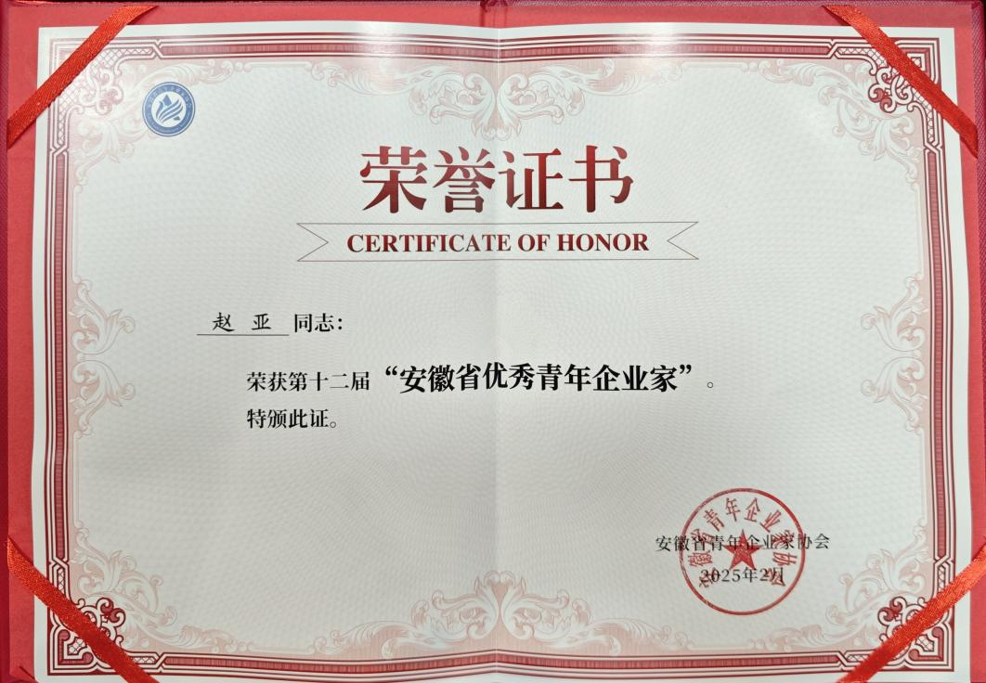
5 | 公司产品：  整体家装业务：提供包括设计、施工、主材、辅料、售后在内的全流程、一体化家庭装修服务。  建材零售业务：依托公司供应链优势，面向消费者单独销售瓷砖、木地板、室内门、卫浴、涂料、定制家居等各类装修主辅材。  两大业务板块互为支撑，形成了从“全案解决”到“个性补充”的完整服务链，满足客户不同的需求。
6 | 公司荣誉：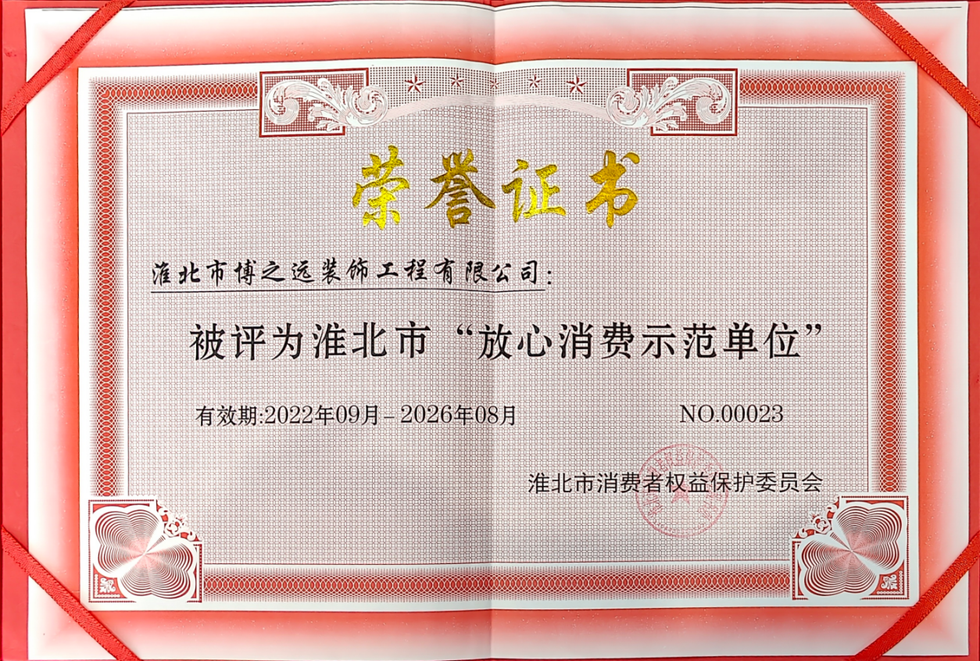  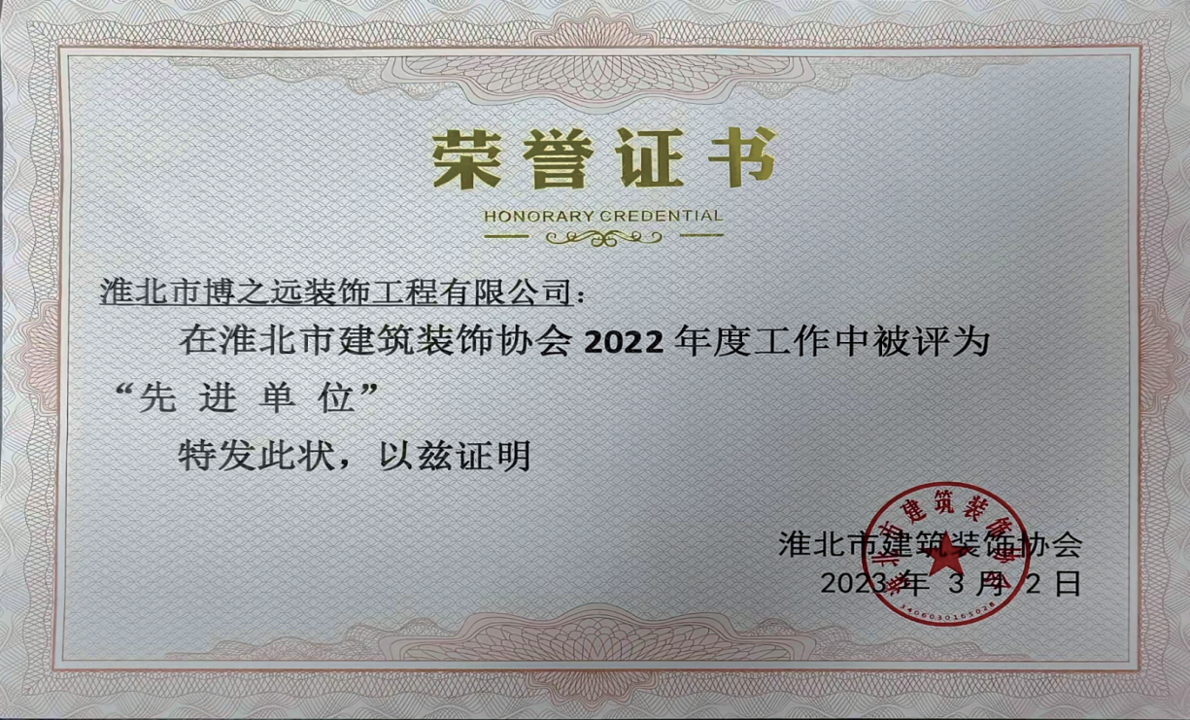  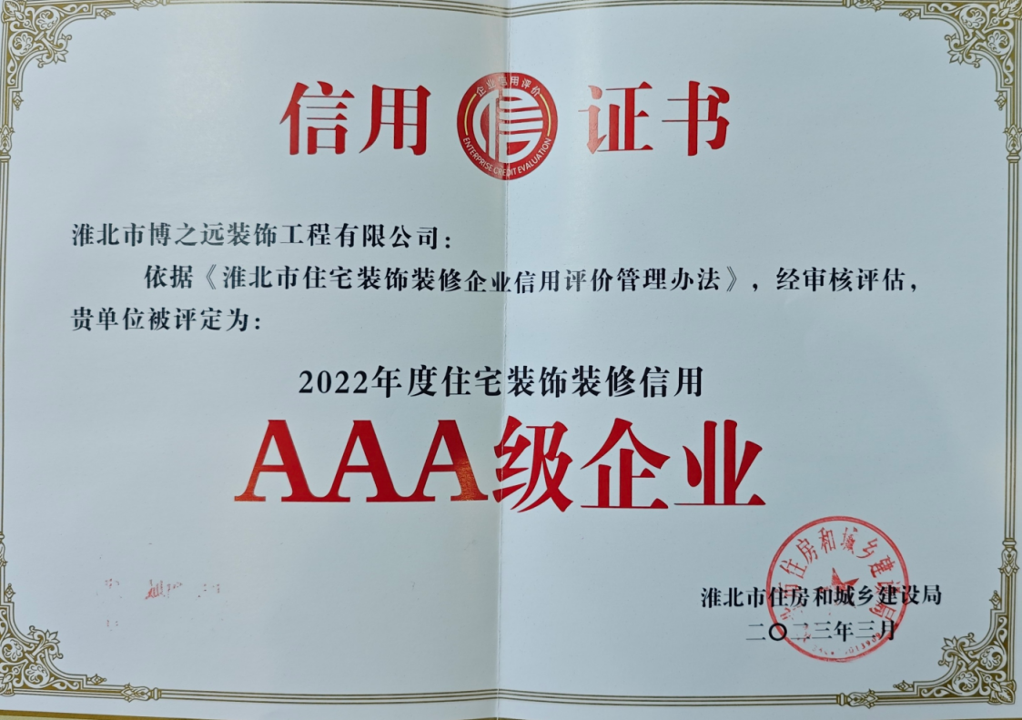  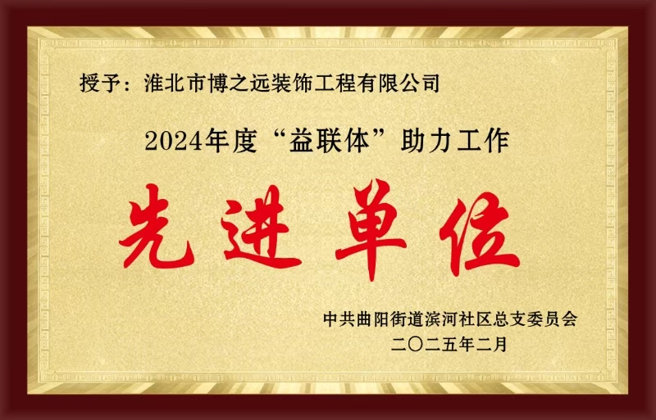  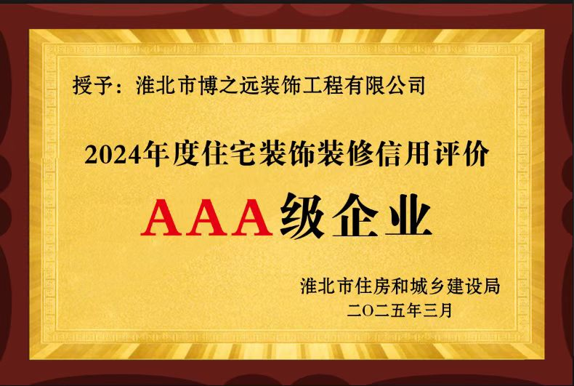  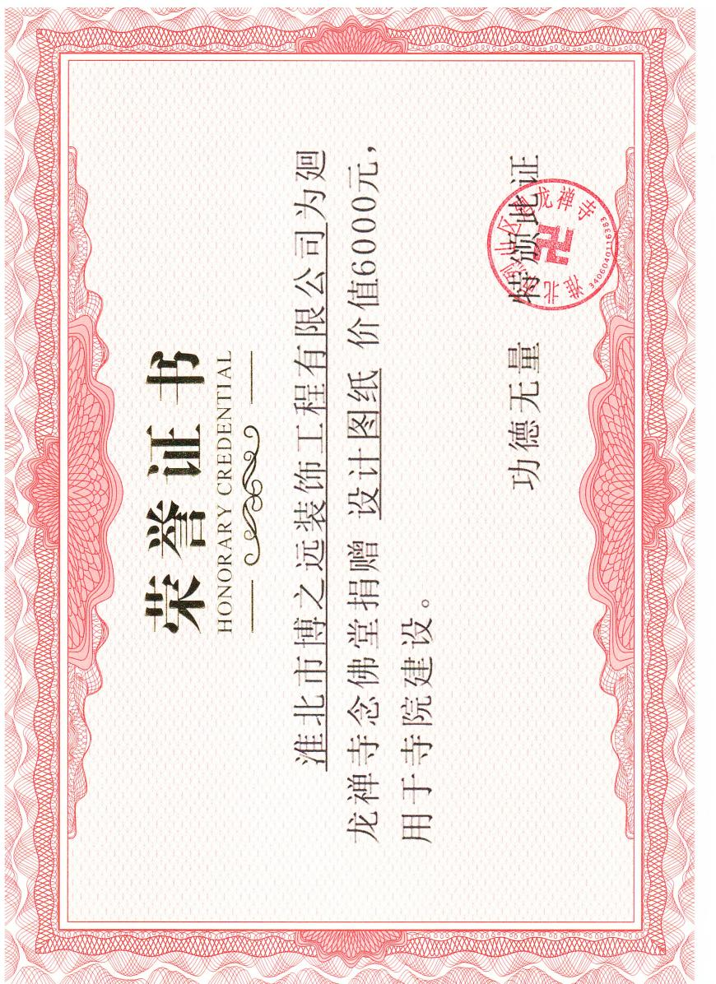  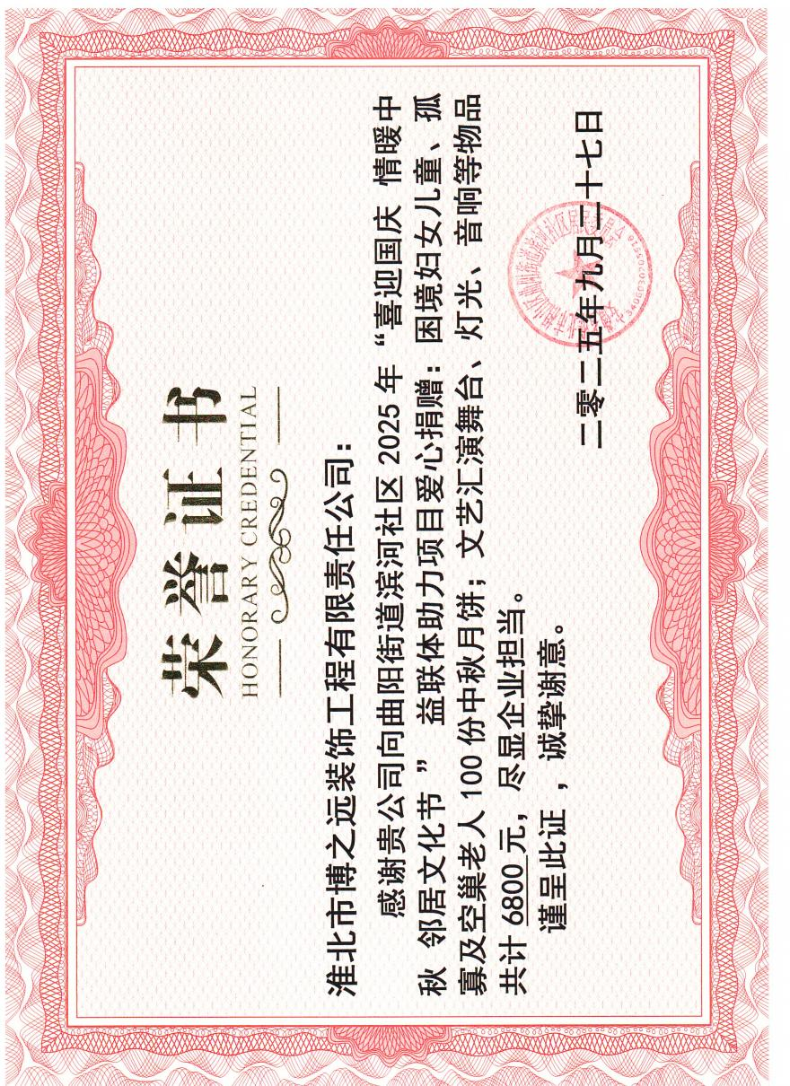  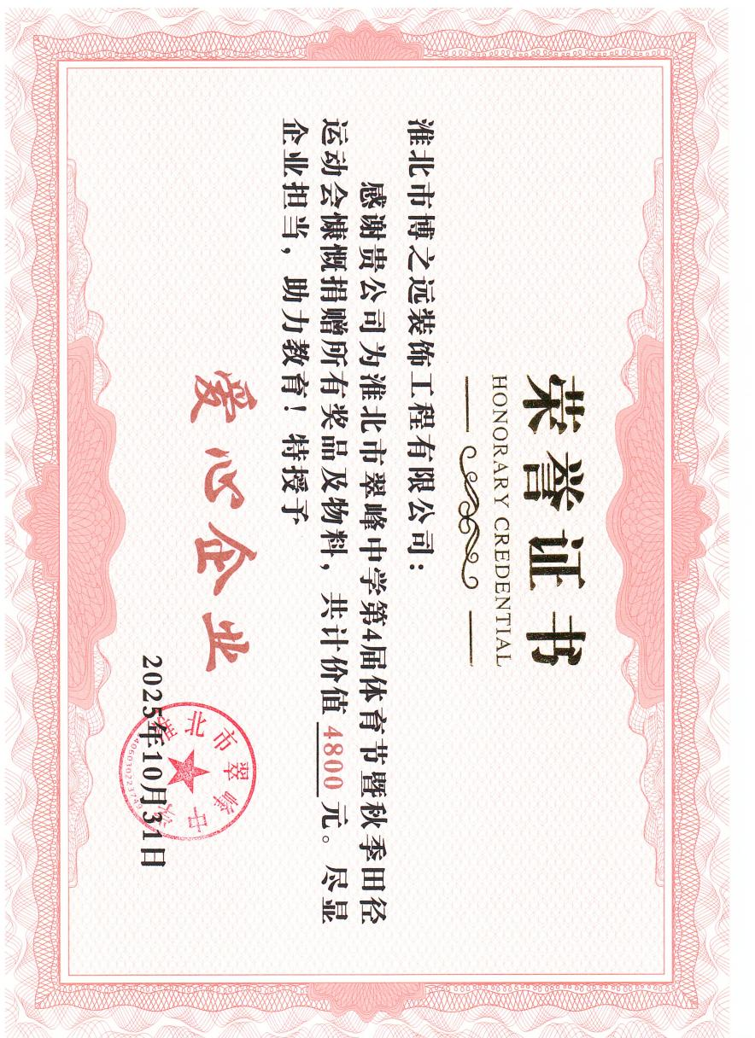
相关报道 | 1、2020年12月4日，淮北日报报道：专访博之远装饰总经理赵亚  淮北日报专访2020年12月4日版.pdf  2、2022年5月26日，淮北市教育局官网报道：烈山区山后学校举行“博之远杯”书法作品展  https://hbjy.huaibei.gov.cn/xwzx/pjxw/57151361.html  3、2024年1月4日，淮北市住房和城乡建设局官网报道：淮北市家装行业首批信用优秀企业出炉  淮北市家装行业首批信用优秀企业出炉_淮北市住房和城乡建设局  4、2025年2月19日，淮北传媒发布：公司创办人赵亚获“安徽省第十二届优秀青年企业家”称号  https://mp.weixin.qq.com/s?__biz=MzA4MzEzOTgzMQ==&mid=2650910790&idx=2&sn=a52e5125cef91b136e6be381a21e3346&chksm=8575346a0a44429b31edc89086887b85efb3aea0c54b3709035d1084bdcb409b070fefb3f1e6#rd  5、2025年3月21日，淮北新闻网报道：破茧成蝶十三载--访安徽省优秀青年企业家、博之远装饰工程有限公司总经理赵亚  http://www.hbnews.net/xwgs/2025/03-21/514WMKk2.html  6、2025年4月29日，淮北市住房和城乡建设局官网报道：淮北市人大常委会副主任赵德志带队，调研我市家装企业。市人大财经委、市住房城乡建设局、市市场监管局、市商务局等陪同调研。赵德志一行实地走访了博之远装饰公司  赵德志调研家装行业领军企业_淮北市住房和城乡建设局  7、2025年6月18日，淮北文明网报道：从“单兵作战”到“协同共治”--相山区益联体破解社区治理难题。博之远装饰公司‌作为社区爱心企业代表，不仅主动参与到“益联体”的建设中，还利用企业的资源和优势，为社区的文化建设和活动策划提供了大量支持，成为“益联体”中的佼佼者  http://ahhb.wenming.cn/xqdt/202506/t20250618_8943696.html  从“单兵作战”到“协同共治”——相山区“益联体”破解社区治理难题 - 淮北文明网  8、2025年9月26日，《信用中国》栏目发布：博之远装饰工程有限公司总经理赵亚：让装修回归生活本质  https://mp.weixin.qq.com/s/vPj5I03Okwq6QLFRq9Bz1Q
7 | 社会活动：  1、2020年2月15日，公司抗击疫情慰问一线防控人员  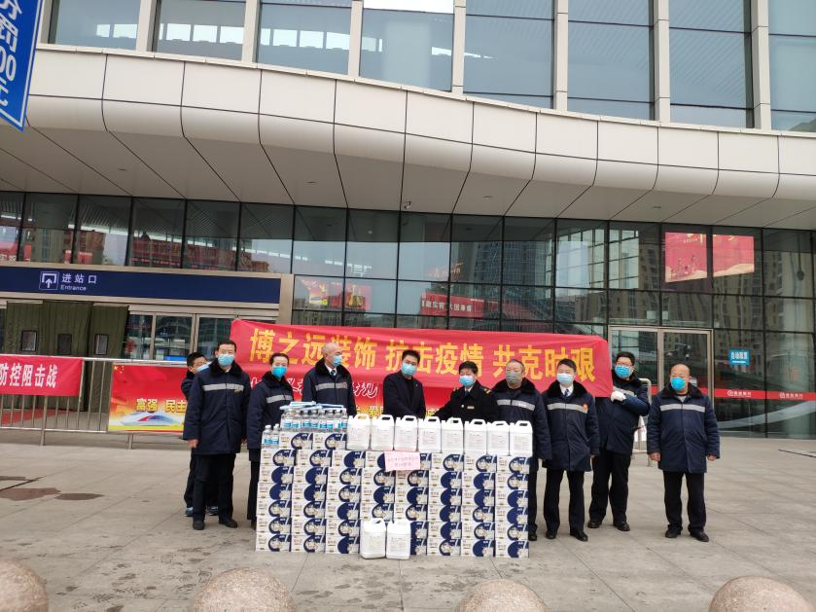  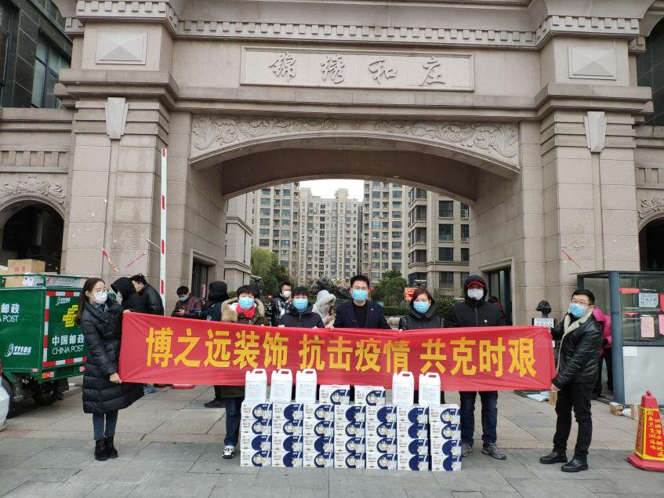  2、2022年5月25日上午，“博之远”杯山后学校第二届书法作品展。出席的领导嘉宾有市书协副主席赵先锋，淮北博之远装饰工程有限公司总经理赵亚，淮北职业技术学院人文社科系赵冬、刘辉教授，赵集中心校校长赵义等。  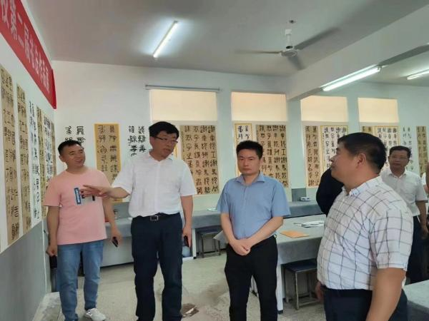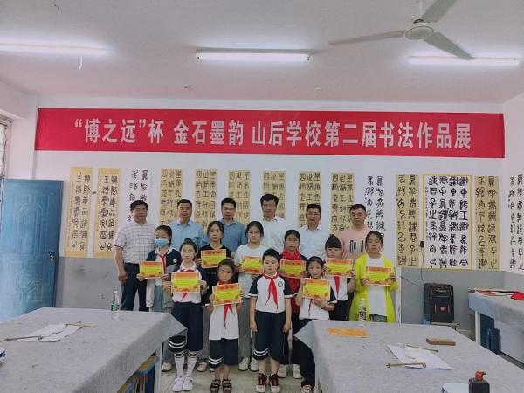  3、2023年10月15日赞助2023淮北市中小学田径运动会颁奖  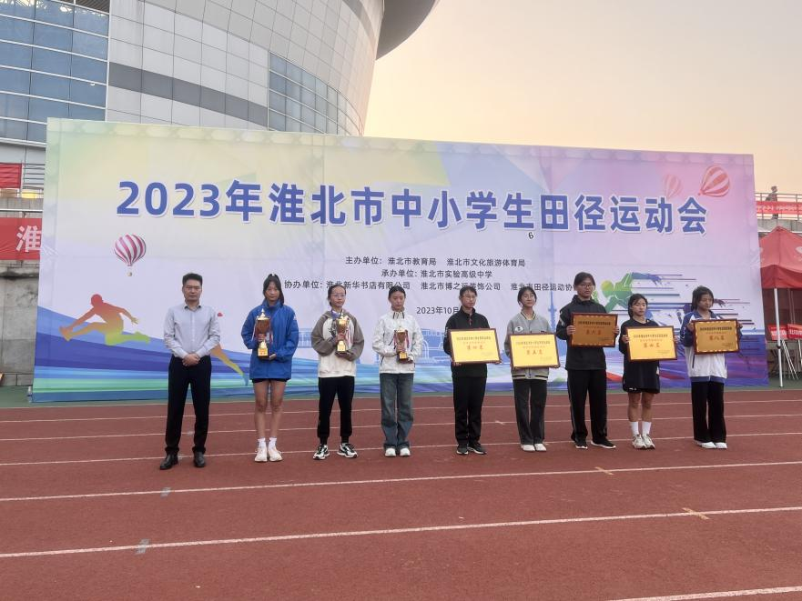  4、2024年5月16日赞助滨河社区残疾人运动会  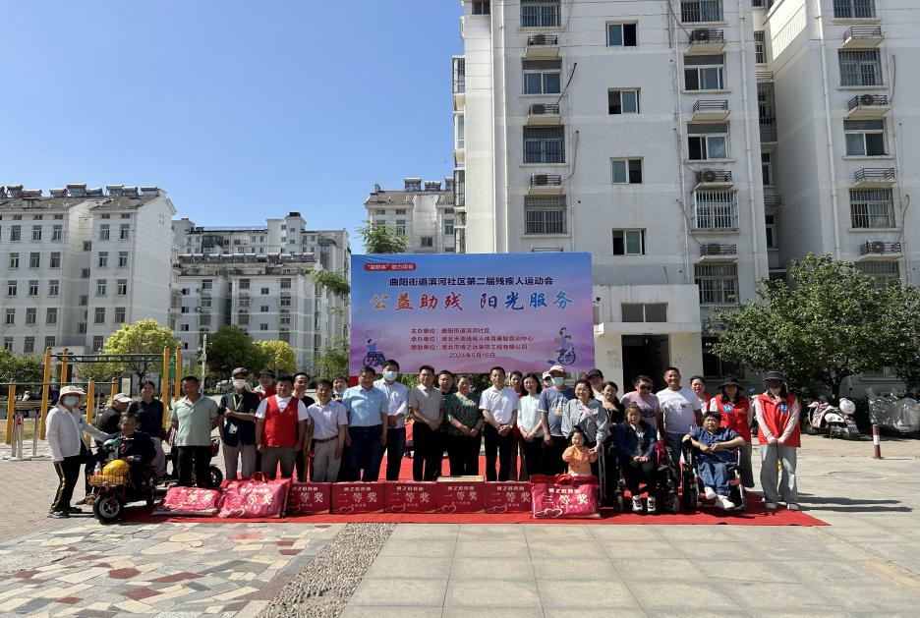  5、2024年9月10日教师节慰问土楼小学  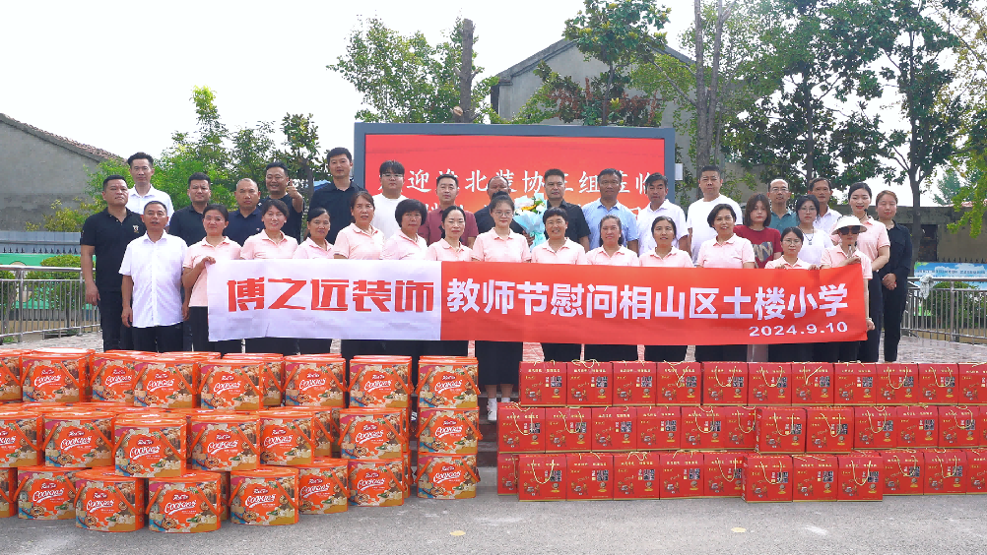  6、2024年12月31日赞助山后学校书法展  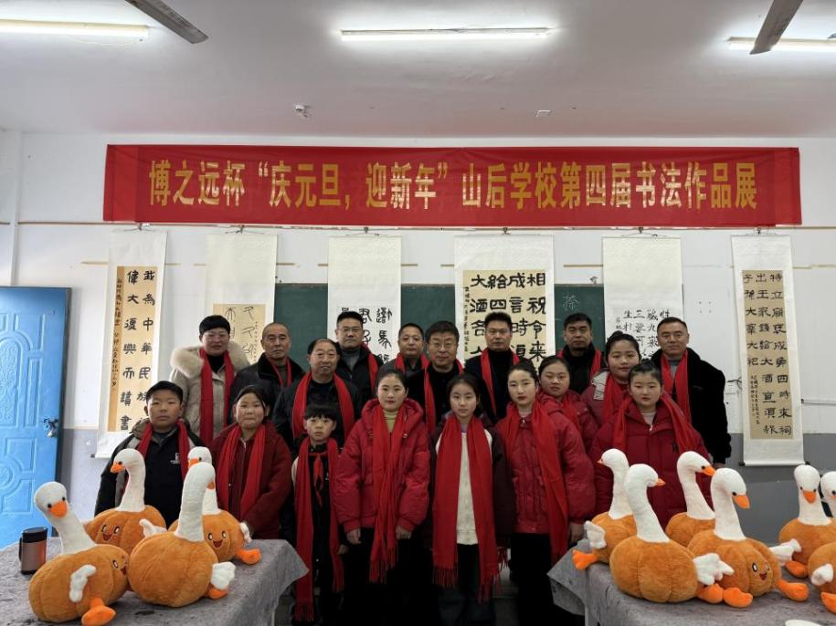  7、2025年1月14日参加淮北市暖风行动护航春运  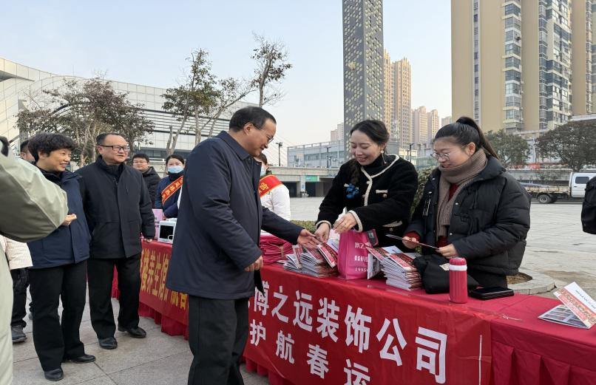  8、2025年5月21日小小装修师幼儿园学生走进博之远装饰  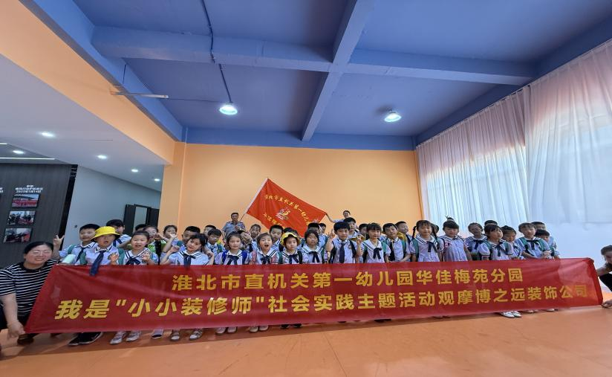  9、2025年11月3日翠峰路小学秋季田径运动会  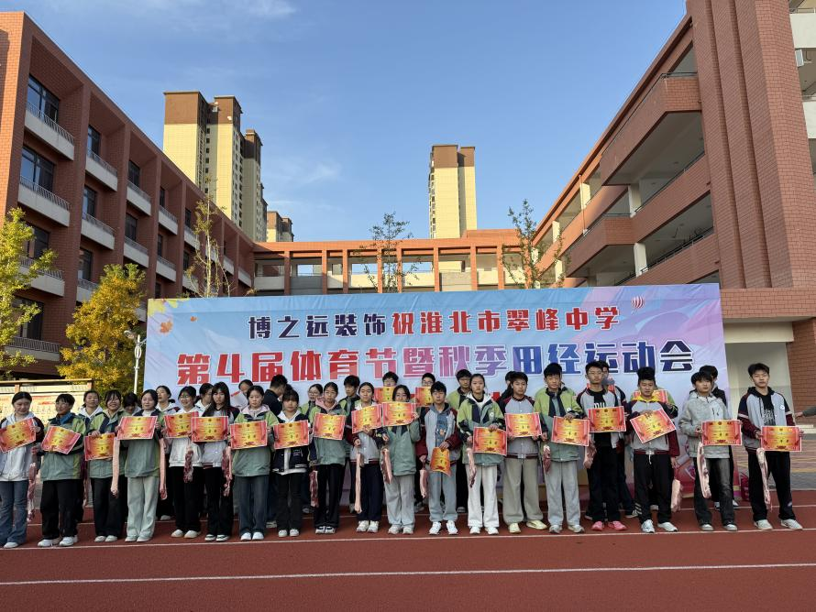
8 | 营业执照（已发送）

